# 二、公式们

排列： $A_{n}^{m}=\frac{n!}{\left(n-m\right)!}$

组合： $C_{n}^{m}=\frac{A_{n}^{m}}{m!}$， $C_{n}^{m}=C_{n}^{\left(n-m\right)}$

Catalan数递推关系式： $h\left(n\right)=\sum_{k=1}^{n}{h\left(k-1\right)*h\left(n-k\right)},n>1$

Catalan数序列求解： $h\left(n\right)=\frac{\left(2n\right)!}{n!\left(n+1\right)!}$

数据结构：一棵树的边数： $e=\sum_{r∈V}{degree\left(r\right)}=n-1$

等比数列通项公式： $a_{n}=a_{1}*q^{n-1}$

等比数列求和公式： $S_{n}=\frac{a_{1}*(1-q^{n})}{1-q}$

两函数相除的导数： ${\left(\frac{u}{v}\right)}^{'}=\frac{u^{'}v-uv^{'}}{v^{2}}$

# 三、用anaconda安装tensorflow

**1.安装好anaconda，选“just me”，选“将path添加到环境中”**

**2.打开Anaconda Prompt创建一个虚拟环境，用于存放tensorflow**

输入conda create -n your_env_name python=x.x命令创建python版本为x.x、名字为your_env_name的虚拟环境。如：

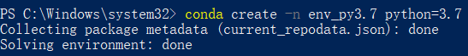

注：创建过程中出现如下所示的提示，注意选择y，否则不会执行命令：

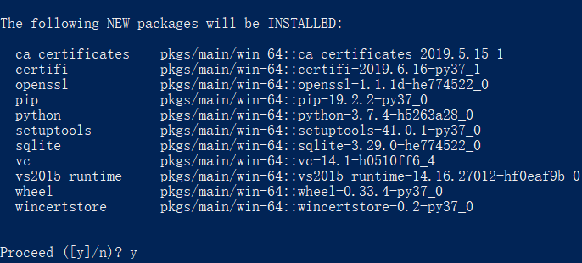

所以输入conda create -n tf_20_beta python=3.6.8（3.6.8版本经过测试是好用的，对tensorflow来说）创建用于存放tensorflow 2.0版本的虚拟环境。

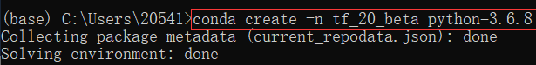

**3.激活虚拟环境**

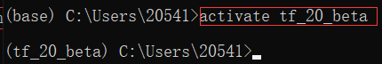

如图，激活成功，环境从base转向指定的虚拟环境。

**4.在虚拟环境下用pip命令安装如下版本的tensorflow**

pip install tensorflow==2.0.0-beta0

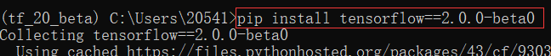

**5.测试tensorflow是否安装成功**

进入python环境：

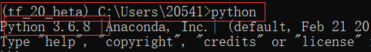

输入测试代码（换行用shift+enter）：

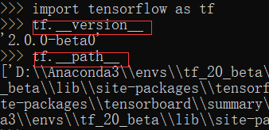

或者用conda list看有没有tensorflow包也可以。

**6.为虚拟环境配置开发工具**

（1）打开anaconda navigator，选择not installed，找到jupyter并安装：

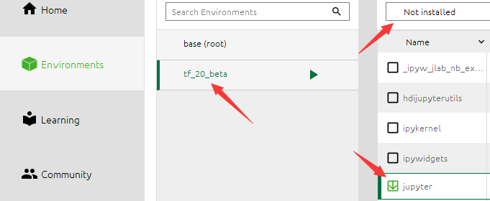

切换到installed，可以看到jupyter出现在列表中。

（2）在虚拟环境中运行jupyter notebook，输入测试代码，测试成功：



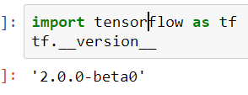

或者从开始里的快捷方式打开，也可以：



**7.其他常用命令**

输入conda remove -n your_env_name --all即可删除虚拟环境：

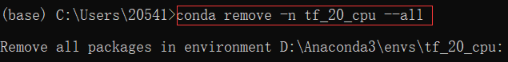

输入conda env list或conda info -envs查看当前存在哪些虚拟环境：

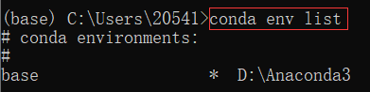

输入conda list查看当前环境安装了哪些包：

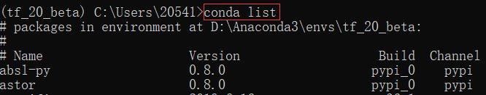

输入pip install 包名可以安装指定（版本）的包：



# 四、C++类的构造函数

构造函数：创建类的新对象时需要调用的函数，无返回类型（注：不是void）。

**默认构造函数：**未提供显式初始值时，创建新对象调用的函数。

class testClass {

public:

testClass(); /* 默认构造函数 */

testClass(int a, char b); /* 构造函数 */

testClass(int a=10,char b='c'); /* 默认构造函数 */

private:

int m_a;

char m_b;

};

详见：https://www.cnblogs.com/gklovexixi/p/5814626.html